ЗАЯВКА
на участие в работе конференции
оформляется по следующей форме:

В Оргкомитет 16-й Международной научно-практической конференции «Перспективы развития локомотиво -, вагоностроения и технологии обслуживания подвижного состава»

Прошу включить в программу конференции мой доклад на тему:
Тематика 1, 2, 3 или 4:
Автор (подпись):
Фамилия, имя, отчество:
Организация:
Почтовый адрес:
Уч. звание, степень:
Должность:
Домашний адрес:
Телефон:
Факс:
E-mail:

Заявку на участие в конференции и материалы для опубликования просим направить до 15.11.2024 г. по E-mail: konf_ps@rgups.ru

Проезд к РГУПС
От ж.д. вокзала и автовокзала - автобусом № 21 или маршрутным такси (м/т) №№ 38, 90, 99 до остановки РГУПС (РИИЖТ).
От аэропорта «Платов» - автобусом № 700 до остановки Главный ж.-д. вокзал/Главный Автовокзал, далее – от Привокзальной площади по
пр. Буденовский автобусом № 21 или м/т №№ 38, 90, 99 до остановки РГУПС (РИИЖТ).

Размещение участников
Проживание иногородних участников конференции (оформляется самостоятельно) предлагается в ближайших гостиничных комплексах:

Конгресс-отель «Маринс Парк Отель Ростов»
Служба размещения тел.: +7 (863) 290-76-66

«АМАКС Конгресс-отель»
Служба бронирования тел.: +7 (863) 231-87-40,
факс: +7 (863) 232-54-27)

«Topos Congress Hotel»
Отдел бронирования +7 (863) 268-77-87

КАЛЕНДАРЬ КОНФЕРЕНЦИИ

Прием заявок на участие в конференции до | 15.11.2024 г.
Прием материалов для опубликования | 15.11.2024 г.
Работа конференции | 28-29.11.2024 г.

Контактные телефоны:

+7 (863) 272-63-89
272-64-40

Талахадзе Темур Зурабович

E-mail: konf_ps@rgups.ru
МИНИСТЕРСТВО ТРАНСПОРТА
РОССИЙСКОЙ ФЕДЕРАЦИИ

ФЕДЕРАЛЬНОЕ АГЕНТСТВО ЖЕЛЕЗНОДОРОЖНОГО ТРАНСПОРТА

СОВЕТ РАН ПО ИННОВАЦИОННЫМ ПРОБЛЕМАМ ТРАНСПОРТА И ЛОГИСТИКИ

РОСТОВСКИЙ ГОСУДАРСТВЕННЫЙ УНИВЕРСИТЕТ ПУТЕЙ СООБЩЕНИЯ

РОССИЙСКАЯ АКАДЕМИЯ ТРАНСПОРТА

ООО «РГУПС-Экспо»

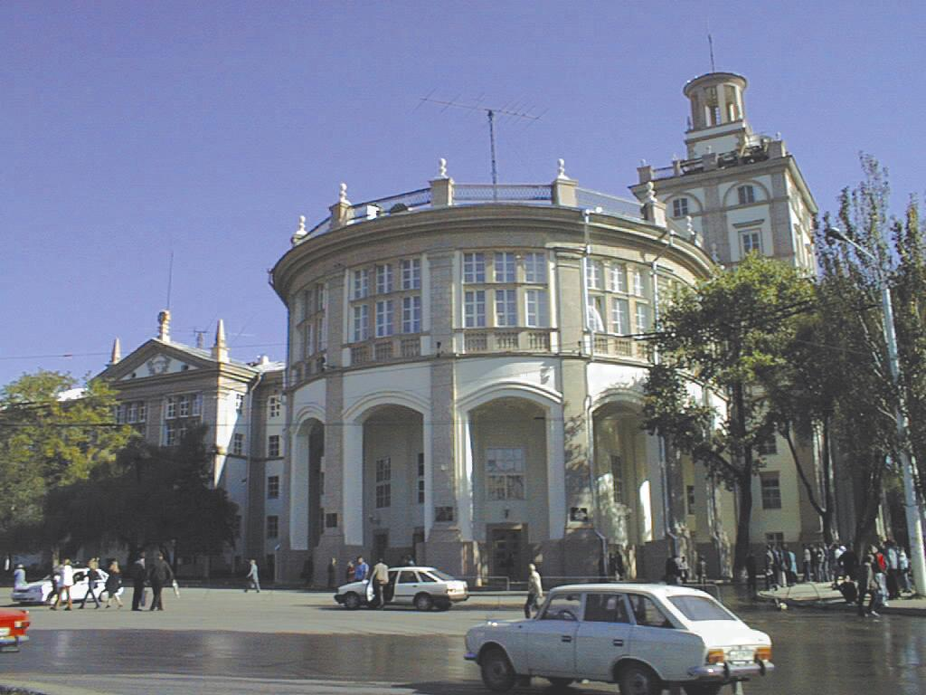

16-я Международная
научно-практическая конференция
«Перспективы развития локомотиво -, вагоностроения и технологии обслуживания подвижного состава»

посвящается
95-летию Ростовского государственного университета путей сообщения,
95-летию факультета «Электромеханический»
и 95-летия со дня рождения Заслуженного работника транспорта России, д.т.н., профессора Балона Л.В.

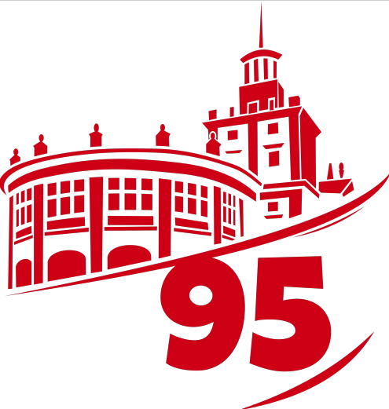

28-29 ноября 2024 г.

г. Ростов-на-Дону

Россия

Приглашаем Вас принять участие в работе
16-й Международной научно-практической конференции «Перспективы развития локомотиво -, вагоностроения и технологии обслуживания подвижного состава»,
посвящается
95-летию Ростовского государственного университета путей сообщения,
95-летию факультета «Электромеханический»
и 95-летия со дня рождения Заслуженного работника транспорта России, д.т.н., профессора Балона Л.В.

Участие в конференции
На конференции предполагается участие:
- руководителей и специалистов железных дорог, морского, водного и автомобильного транспорта и дорожных комплексов;
- ученых и преподавателей транспортных вузов России и зарубежных стран;
- ученых проектных и научно-исследовательских организаций транспортного направления;
- представителей фирм и предприятий, разрабатывающих технические средства и технологии для транспорта.

Формы участия в конференции:
- докладчики и авторы основных и стендовых докладов, отобранных для опубликования в трудах конференции;
- авторы дискуссионных (проблемных) работ без опубликования, допускается пятиминутное сообщение с обсуждением;
- гости конференции;
- представители предприятий и организаций, участники без докладов.

Тематика работы конференции:
1. Перспективные технологии для тягового подвижного состава.
2. Современные решения для инновационного грузового и пассажирского подвижного состава.
3. Охрана труда и окружающей среды на предприятиях транспортного комплекса.
4. Перспективные материалы и технологии как средство повышения жизненного цикла подвижного состава.

ТРЕБОВАНИЯ К ОФОРМЛЕНИЮ СТАТЬИ

Доклады печатаются авторами в текстовом редакторе Word for Windows не ниже версии 6.0, с расширением *.doc или *.docx, параметры страницы: размер бумаги – А4, поля: левое, верхнее, нижнее, правое – 2,0 см, ориентация страницы – книжная, шрифт – Times New Roman Cyr, размер шрифта – 12 pt, межзнаковый интервал – обычный, выравнивание – по ширине, уровень – обычный текст, абзац: отступы слева, справа – 0 см, первая строка – отступ 1,25 см, интервалы перед, после – 0, межстрочный интервал одинарный, без переносов.
В левом верхнем углу – УДК, ниже через интервал – название доклада прописными буквами, полужирно, по центру, без переносов. Строкой ниже, через интервал – инициалы, фамилии авторов по центру, далее на следующей строке – наименование организации курсивом. Далее, через интервал печатается весь представленный текст.
Рисунки – черно-белые, без заливки цветом и внедряются в документ как объекты только в формате *.jpg и располагаются в тексте без обтекания. Подписываются: Рис. 1 Название. Расстояние от текста до рисунка или таблицы сверху и снизу – 1 интервал.
Формулы, приведенные в тексте необходимо набирать только в программе MathType.
Ссылки на источники, указанные в Библиографическом списке, в тексте трудов (доклада) обязательно проставляются в квадратных скобках: [2]. Если Библиографический список не приводится, то ссылки в виде квадратных скобок и цифры внутри статьи недопустимы.
Объем для статьи: не менее 4-х и не более 8-и целиком заполненных страниц.
Автор имеет право опубликовать один доклад и второй в качестве соавтора.
ШАБЛОН СТАТЬИ можно скачать по ссылке: https://www.rgups.ru/site/assets/files/38698/shablon_stat_i_emf2024.docx
Представляется экземпляр текста на электронном носителе или
E-mail: konf_ps@rgups.ru
Дополнительным материалом к статье обязательно прилагается «Экспертное заключение о возможности опубликования в открытой печати».
Материалы, выполненные с отступлениями от указанных правил, к публикации не принимаются.
Оргкомитет оставляет за собой право отбора материалов для включения в сборник трудов конференции.
Сборник будет включен в Российский индекс научного цитирования (РИНЦ).

